Tareas para conocer más sobre el módulo 3

y ampliar tus competencias digitales
Paola Ruiz Bernardo
Junio 2023
#ProDigital

Aquest document s'ha creat en el marc del projecte ProDigital i es publica amb una llicència Reconeixement-NoComercial-CompartirIgual 4.0 Internacional de Creative Commons (CC BY-NC-SA 4.0).

ÍNDEX

01 Creación de tu propia Ruta de los ODS 1
01. 1. Utiliza el Google Maps 1
01. 2. Geolocaliza los ODS 1
01. 3. Crea un Formulario 1
01. 4. Utiliza tus Redes Sociales 2
02 Analiza datos con información contrastada 2
03 Crea de tu Mapa y Ruta de los ODS 3

Creación de vuestra propia Ruta de los ODS
A continuación, os proponemos unas tareas que os ayudarán a crear vuestra propia Ruta de los ODS en vuestro entorno cercano. Además, os permitirán poner en práctica diferentes recursos digitales y movilizar a las personas de vuestro alrededor, es decir, a vuestros contactos, para que opinen sobre los ODS. En cierto modo, es una acción de sensibilización y compromiso con la sostenibilidad.

1. Utilizad el Google Maps
Extraed del Google Map una foto satélite de vuestra localidad.

2. Geolocalizad los ODS

Identificad qué lugares de vuestra localidad son emblemáticos y pueden representar a un ODS. Señaladlos indicando su geolocalización (Coordenadas).
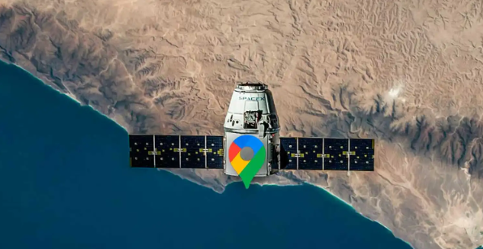

3. Cread un Formulario

Elaborad una encuesta con el Google Forms para solicitar un voto para cada uno de estos lugares. Para ello, enlazad a cada lugar una explicación sobre el ODS que representa, la información de la cual podéis obtener de la Web de la ONU. Así, las personas que quieran votar estarán informadas sobre los ODS.

4. Utilizad vuestras Redes Sociales

Enviad vuestra encuesta a través de las redes sociales a las que tengáis acceso y, pasado un tiempo señalado en la misma encuesta, cerrad el formulario.

Analizad datos con información contrastada

Analizad los datos de modo visual, en el mismo formulario, para observar el consenso que ha tenido cada uno de estos puntos. Se podría buscar una alternativa para aquellos en los que se haya logrado poco consenso.
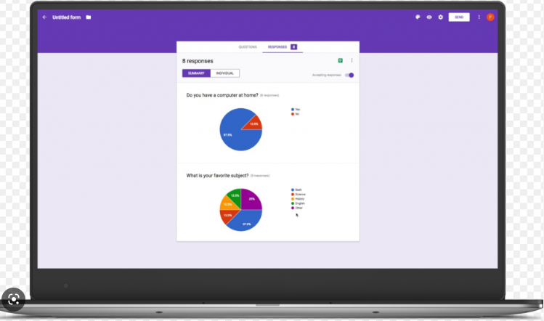

Cread vuestro Mapa y Ruta de los ODS

Finalmente, marcad los puntos definitivos en el mapa y enlazad la información virtual de cada punto señalado.

De este modo, habréis utilizado las herramientas digitales para construir un Mapa de los ODS que visibilice los espacios emblemáticos del territorio y su relación con los ODS, al mismo tiempo estaréis promoviendo la conciencia ciudadana de cuidar y proteger este lugar y sensibilizando sobre el aporte personal que deberíamos hacer para alcanzar ciudades y pueblos sostenibles.

#ProDigital

